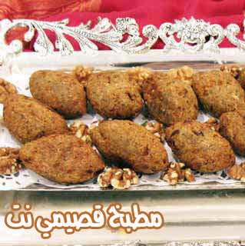

كبة البصل والمكسرات

المقادير:

ـــ كوب من طحين القمح الكامل
ـــ كوب ونصف الكوب برغل
ـــ نصف كوب زيت زيتون
ـــ ملعقة صغيرة ملح
ـــ نصف ملعقة صغيرة فلفل أبيض
ـــ كوب بصل مبشور
ـــ نصف كوب نعنع ناشف
ـــ قليل من الماء البارد حسب الحاجة (يضاف الماء بملعقة كبيرة حتى لا تكون الكمية كبيرة، تقريبا ملعقة أو ملعقتان كبيرتان)

الطريقة:

نغسل البرغل بالماء وننقعه مدة خمس دقائق ثم نعصره جيدا ونضيف اليه نصف كوب الزيت أو أكثر قليلا، ونفركه باليدين ثم نضيف الطحين والملح والفلفل والنعنع ونعجن العجينة جيدا، إذا احتاجت قليلا من الماء يمكن إضافته، وإذا أصبحت العجينة طرية بعض الشيء يمكن إضافة ملعقتين كبيرتين من الطحين أو أكثر حتى تتكون لدينا عجينة متماسكة نضعها بالبراد مكشوفة الى حين إعداد الحشوة. بعد ذلك نصنع العجينة على شكل أقراص الكبة ونحشوها بالحشوة ثم نضعها على صينية من ورق السلفر ونضعها بالفريزر وعندما تجمد نعبئها بأكياس وتكون جاهزة للقلي عند الحاجة، تقلى بالمازولا.

الحشــوة
المقادير:

ـــ كوب صنوبر مقلي
ـــ كوب جوز مكسر
ـــ كوب زبيب منقوع بالماء مدة ساعة
ـــ 2 كيلو بصل مقطع شرائح
ـــ نصف كوب أو أكثر قليلا من زيت الزيتون لقلي البصل
ـــ ملعقة صغيرة معجون شطة أو رأس فلفل حار مقطع قطعا صغيرة (اختياري)
ـــ ملعقة كبيرة دبس رمان
ـــ أقل من ملعقة صغيرة ملح
ـــ ملعقة كبيرة سماق

الطريقة:

على النار نضع في مقلى كبير مقدار نصف كوب زيت زيتون- يمكن أن نزيد الزيت قليلا حسب حاجة البصل- ولا نترك الزيت ليحمى، نضيف البصل ونقلب من حين الى آخر حتى يستوي البصل ويميل لونه الى الأشقر، نطفىء النار ثم نضيف بقية المواد على البارد ونقلب جيدا. وعندما تبرد الحشوة نستعملها.

